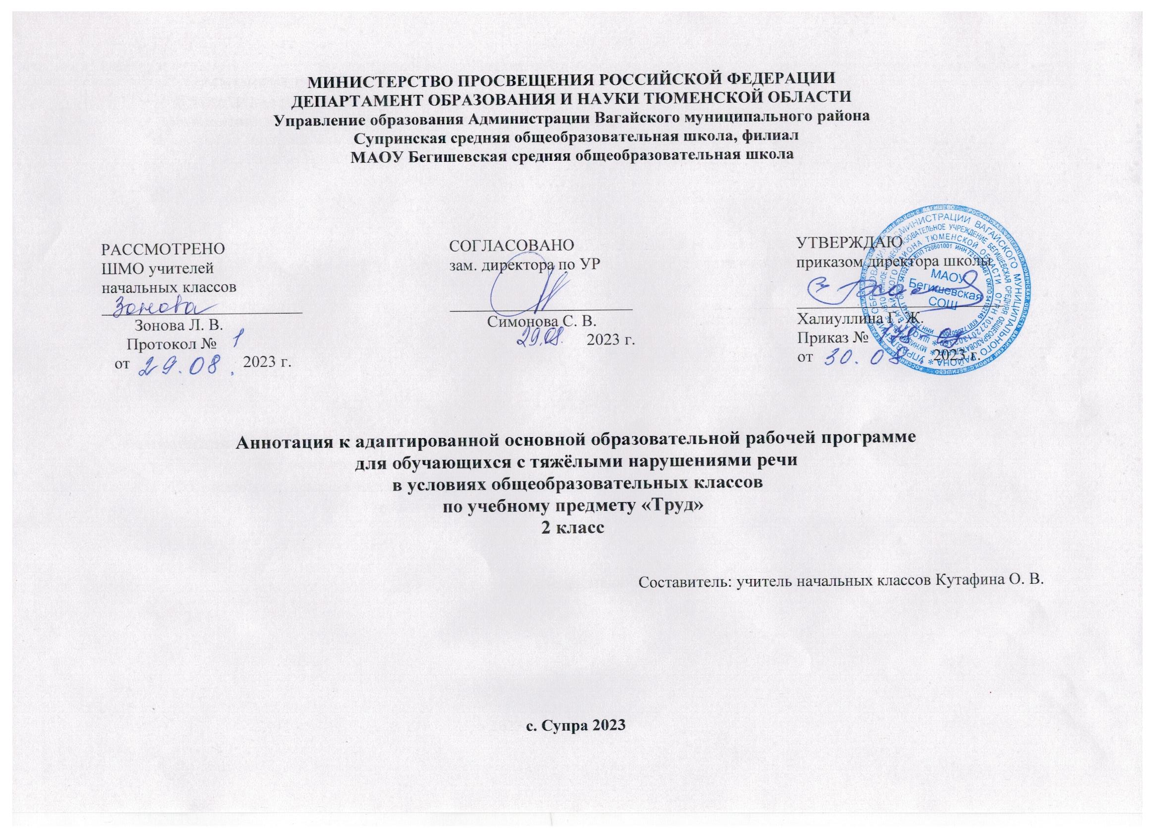
Ι. Нормативная база и УМК

Рабочая программа разработана на основе документов:
• Закон Российской Федерации «Об образовании в Российской Федерации» от 29.12.2012 №273 – ФЗ;
• Федеральный государственный образовательный стандарт образования обучающихся с ограниченными возможностями здоровья
(приказ Министерства образования и науки Российской Федерации от 19.12. 2014 № 1598)
- Адаптированная основная образовательная программа муниципального автономного общеобразовательного учреждения Бегишевская
средняя общеобразовательная школа Вагайского района Тюменской области;
• Приказа Минобразования России от 05.03.2004 № 1089 «Об утверждении федерального компонента государственных образовательных стандартов начального общего, основного общего и среднего (полного) общего образования» (в редакции от 07.06.2017);
• Федерального базисного учебного плана, утвержденного приказом Министерства образования РФ от 10 апреля 2002 г. № 29/2065-п «Об утверждении учебных планов специальных (коррекционных) образовательных учреждений для обучающихся, воспитанников с
отклонениями в развитии»;
• Приказ Минобрнауки России от 6 октября 2009г. № 373 «Об утверждении федерального государственного образовательного стандарта начального общего образования»;
• Приказ Министерства образования и науки Российской Федерации от 31.12.2015 г. № 1576 «О внесении изменений в федеральный государственный образовательный стандарт начального общего образования, утвержденный приказом Министерства образования и науки
Российской Федерации от 6 октября 2009 г. № 373»;
• Адаптированная основная образовательная программа муниципального автономного общеобразовательного учреждения Бегишевская
средняя общеобразовательная школа Вагайского района Тюменской области;
• Учебный план для реализации адаптированных образовательных программ в условиях общеобразовательных классов муниципального
автономного общеобразовательного учреждения Бегишевская средняя общеобразовательная школа Вагайского района Тюменской
области;
*Авторская программа: Технология. Рабочие программы. Предметная линия учебников системы «Школа России» 1-4 классы. – М: Просвещение

Согласно заключению ПМПК о создании специальных условий для получения образования № 18 от 27.10.2023 г. Маркин Михаил переходит на адаптированную основную общеобразовательную рабочую программу для обучающихся с тяжёлыми нарушениями речи в условиях общеобразовательных классов с 07.11.2023 г.

Рабочая программа ориентирована на использование учебников и тетрадей:
Е. А. Лутцева, Т. П. Зуева Технология. 2 класс. Учебник для общеобразовательных организаций – М: Просвещение;
Е.А. Лутцева, Т. П. Зуева Технология. Рабочая тетрадь. 2 класс - М.: Просвещение;

II. Количество часов, отводимое на изучение предмета
На изучение курса «Труд» во 2 классе отводится 2 часа в неделю, всего 68 часов (34 учебные недели).

III. Цель и задачи учебного предмета
Цель изучения курса технологии – развитие социально значимых личностных качеств (потребность познавать и исследовать неизвестное, активность, инициативность, самостоятельность, самоуважение и самооценка), приобретения первоначального опыта практической преобразовательной и творческой деятельности в процессе формирования элементарных конструкторско-технологических знаний и умений и проектной деятельности, расширение и обогащение личного жизненно-практического опыта, представлений о профессиональной деятельности человека.
Задачи изучения курса:
• развитие личностных качеств (активности, инициативности, воли, любознательности и т. п.), интеллекта (внимания, памяти, восприятия, образного и образно-логического мышления, речи) и творческих способностей (основ творческой деятельности в целом и элементов технологического и конструкторского мышления в частности);
• стимулирование и развитие любознательности, интереса к технике, потребности познавать культурные традиции своего региона, России и других государств;
• формирование целостной картины мира материальной и духовной культуры как продукта творческой предметно-преобразующей деятельности человека;
• формирование мотивации успеха и достижений, творческой самореализации на основе организации предметно-преобразующей, художественно-конструкторской деятельности;
• формирование первоначальных конструкторско-технологических знаний и умений; овладение технологическими приѐмами ручной обработки материалов; усвоение правил техники безопасного труда; приобретение навыков самообслуживания;
• развитие знаково-символического и пространственного мышления, творческого и репродуктивного воображения; творческого мышления;
• развитие регулятивной структуры деятельности, включающей целеполагание, планирование (умение составлять план действий и применять его для решения практических задач), прогнозирование, контроль, коррекцию и оценку;
• формирование внутреннего плана деятельности на основе поэтапной отработки предметно-преобразовательных действий; формирование внутреннего плана деятельности на основе поэтапной отработки предметно-преобразовательных действий, включающих целеполагание, планирование (умение составлять план действий и применять его для решения учебных задач), прогнозирование (предсказание будущего результата при различных условиях выполнения действия), контроль, коррекцию и оценку;
• развитие коммуникативной компетентности младших школьников на основе организации совместной продуктивной деятельности;
• ознакомление с миром профессий, их социальным значением, историей возникновения и развития;
• овладение первоначальными умениями передачи, поиска, преобразования, хранения информации, использования компьютера; поиск (проверка) необходимой информации в словарях, каталоге библиотеки.
• воспитание экологически разумного отношения к природным ресурсам, умения видеть положительные и отрицательные стороны технического прогресса, уважения к людям труда и культурному наследию — результатам трудовой деятельности предшествующих поколений.
Виды коррекционно-развивающей работы:

● Совершенствование движения сенсомоторного развития:
● Развитие мелкой моторики кисти и пальцев рук.
● Развитие навыков каллиграфии.
● Развитие артикуляционной моторики.
● Коррекция отдельных сторон психической деятельности:
● Развитие зрительного восприятия и узнавания.
● Развитие зрительной памяти и внимания.
● Формирование обобщенных представлений о свойствах предмета (цвет, форма, величина)
● Развитие пространственных представлений и ориентация.
● Развитие представлений о времени.
● Развитие слухового внимания и памяти.
● Развитие фонетико – фонематических представлений, формирование звукового анализа и синтеза.
● Коррекция развития основных мыслительных операций:
● Навыков соотносительного анализа.
● Навыков группировки и классификации.
● Умение работать по словесной и письменной инструкции алгоритму.
● Умение планировать деятельность.
● Развитие комбинаторных способностей.
● Развитие различных видов мышления:
● Развитие наглядно – образного мышления.
● Развитие словесно – логического мышления.
● Коррекция нарушений в развитии эмоционально – личностной сферы.
● Развитие речи, овладение техникой чтения.
● Расширение представлений об окружающем мире, обогащение пассивного и активного словаря.
● Развитие личностных качеств (активности, инициативности, воли, любознательности и т. п.), интеллекта (внимания, памяти,
восприятия, образного и образно-логического мышления, речи) и творческих способностей (основ творческой деятельности в целом и
элементов технологического и конструкторского мышления в частности);

